RETE CARDIOLOGICAPUGLIESE E RETE PER L’INFARTO ACUTO DEL MIOCARDIO (IMA)
PDTA REGIONALE

Gruppo Tecnico Ristretto di Progetto
Dott. Ettore ATTOLINI, Dott. Giovanni GORGONI, Dott. Pasquale CALDAROLA, Dott. Marco BENVENUTO, Dott.ssa Lucia BISCEGLIA, Dott.ssa Antonella CAROLI

Gruppo di Validazione
Dott. BALZANELLI Mario, SIS 118
Dott.ssa CAPORALETTI Paola, SIMEU
Prof. CICCONE Marco, SIC
Dott. DICILLO Ottavio, Centro Regionale di Telecardiologia E.U.
Dott. FISCHETTI Dionigi, GISE
Dott. GRIMALDI Massimo, ANMCO
Dott. LAGIOIA Rocco, AISC
Prof. PAPARELLA Domenico, SICCH

PREMESSA

Da circa 20 anni è stato introdotto nella cultura del management sanitario il concetto delle “reti cliniche”; l’introduzione di tale modello organizzativo è stata resa necessaria dall’oggettiva incapacità dei singoli ospedali di rispondere a tutti i bisogni sanitari delle aree in cui erano allocati.
Nella sua accezione primitiva la rete era fondamentalmente incentrata sugli operatori ed intesa come “gruppi di professionisti che lavorano in modo coordinato, senza vincoli gerarchici ed organizzativi, per garantire un’equa fornitura di servizi efficaci di elevata qualità”. Tale definizione è generica e quindi applicabile a vari contesti socio-sanitari. Le reti cliniche possono, infatti, svilupparsi con varia metodologia, in rapporto alla finalità che si prefiggono: cura di una singola malattia (ad esempio il diabete), organizzazione di una intera specialità (ad esempio la neurologia) o gestione di una particolare funzione (ad esempio la prevenzione cardiologica). Di fatto, il fine più elevato di una rete, più che consentire il coordinamento di un gruppo di professionisti, è quello di assicurare al cittadino, qualunque sia il motivo e il punto di accesso al servizio sanitario, di fruire tempestivamente ed equamente di un iter diagnostico-terapeutico appropriato ed omogeneo ai trattamenti secondo quanto raccomandato dalle Linee Guida della comunità scientifica.
La rete viene pertanto disegnata attorno al paziente e non all’organizzazione delle singole strutture che vi partecipano.
In questo arco temporale si è anche acquisita la consapevolezza che la rete vada intesa in maniera “dinamica”, sia prevedendo e definendo percorsi diversi per le diverse situazioni cliniche, con snodi decisionali ed organizzativi differenti, sia adeguandola nel tempo ai mutamenti delle strutture sanitarie (ad esempio la rete ospedaliera o territoriale), delle conoscenze scientifiche e delle evoluzioni terapeutiche (si pensi al passaggio dalla trombolisi all’angioplastica nella cura dell’infarto del miocardio).
Un esempio molto attuale è la trasformazione spontanea in atto, non prevista al momento della sua implementazione, nell’area del trattamento della cardiopatia ischemica acuta, del modello hub and spoke, finora considerato modello universale tanto da essere proposto in altre condizioni cliniche differenti dall’area cardiologica.
In considerazione di ciò, accanto agli elementi caratterizzanti di una rete ormai tradizionalmente riconosciuti (PDTA secondo linee guida, monitoraggio, clinical competence e formazione degli operatori, qualità percepita ecc.), gli elementi più qualificanti nella costruzione di una rete clinica, allo stato attuale delle conoscenze scientifiche e della complessità di gestione sanitaria, dovrebbero essere considerati:
- Una previsione di audit strutturati, volti non solo alla valutazione di aderenza dei comportamenti ai protocolli ma anche dell’adeguatezza dei protocolli rispetto alla evoluzione delle conoscenze scientifiche;
- Una previsione di valutazione costante dell’efficacia gestionale correlata con il programma degli investimenti strutturali sanitari (modifiche della rete ospedaliera, introduzione progressiva della telemedicina ecc.);
- Una previsione di sovracoordinamento finalizzato alla armonizzazione delle interazioni tra le varie reti (“network of networks”) e alla condivisione di risorse delle stesse (reti trauma, stroke, cardiologiche ecc.).
Il presente documento rappresenta un sommario esecutivo da utilizzare come traccia per la descrizione particolareggiata dei singoli percorsi diagnostico-terapeutici prevedibili per ogni singola patologia, flow charts, indicatori di volume ed esito, monitoraggio e valutazione della qualità e del rischio clinico.

RETE PER LE EMERGENZE CARDIOLOGICHE

L’elemento comune a tutte le reti per le emergenze cardiologiche è la gestione di patologie “tempo-dipendenti”, in cui cioè la tempestività dell’intervento è parte integrante della qualità dell’intervento stesso. La dipendenza temporale tuttavia non è identica per tutte le patologie considerate e questo fa sì che ogni rete possa avere una modalità organizzativa propria che coniughi l’efficacia con l’assorbimento ottimale di risorse. Corollario di tale assunto è che la rete sia attiva 24 ore su 24.
Le condizioni per le quali è necessaria una organizzazione in rete specifica sviluppate nel presente documento sono:
- L’infarto miocardico con sopraslivellamento di ST(STEMI)
- L’infarto miocardico senza sopraslivellamento di ST(NSTEMI)
Da sviluppare in momenti immediatamente successivi sono:
- La sindrome aortica acuta
- Lo shock cardiogeno
- L’embolia polmonare ad alto rischio con compromissione emodinamica
- L’Insufficenza cardiaca acuta refrattaria
- Le emergenze aritmiche (Bradiaritmie con necessità di impianto di pace-maker, tachicardia e/o fibrillazione ventricolare recidivante, FA con Preeccitazione )
- L’arresto cardiaco extraospedaliero resuscitato
Gli attori coinvolti nella costruzione di una rete per le condizioni patologiche possono essere così schematizzati:
- Servizio di emergenza territoriale 118
- Servizio di Telemedicina regionale
- Pronto Soccorso Ospedaliero
- Unità di terapia intensiva cardiologica
- Aree di degenza cardiologica
- Laboratorio di Emodinamica e cardiologia interventistica
- Laboratorio di elettrofisiologia
- Cardiochirurgia
- Riabilitazione Cardiologica
- Continuità assistenziale territoriale
Ognuno di questi snodi verrà analizzato separatamente in rapporto alle patologie prese in esame. Le varie condizioni verranno trattate separatamente, in particolare la gestione del’insufficienza cardiaca acuta refrattaria sarà prevista all’interno della rete per lo Scompenso Cardiaco.

GOVERNO DELLE RETI
L’adesione volontaria da parte dei professionisti, dei vari servizi e strutture coinvolti nella gestione delle emergenze cardiologiche non è più sufficiente a garantire il buon funzionamento della rete.
E’ necessario prevedere meccanismi di governance clinica, forme di coordinamento istituzionale per rendere maggiormente efficace la collaborazione tra partecipanti, il coordinamento delle attività, la valutazione della qualità e l’appropriatezza delle prestazioni e l’allocazione delle risorse.
Per il Governo Clinico della Rete si sono previsti un Comitato di Coordinamento Regionale e dei Comitati Aziendali.
Dei suddetti comitati faranno parte cardiologi interventisti e clinici, cardiochirurghi, referenti del 118 e del Pronto soccorso, rappresentanti delle società scientifiche, delle associazioni di volontariato.
Il Comitato di Coordinamento regionale sarà costituito da un coordinatore e da un Gruppo di lavoro, composto da Tecnici dell’A.Re.S.S. da rappresentanti delle società scientifiche dei vari attori coinvolti nella “Rete cardiologica regionale”, e da componenti delle più rappresentative Associazioni di volontariato regionali. Tale Comitato di Coordinamento sarà individuato da A.Re.S.S. ed approvato con delibera di Giunta Regionale.
Tale Comitato dovrà:
- recepire e implementare le indicazioni della programmazione regionale in materia;
- favorire le opportunità di integrazioni professionali, gestionali e organizzative di tutte le componenti e i professionisti coinvolti nella rete
- definire le modalità organizzative volte a realizzare la connessione tra i vari nodi della rete;
- promuovere PDTA che favoriscano l’effettiva integrazione ospedale-territorio.
- valutare e monitorare il funzionamento e i risultati della rete attraverso indicatori condivisi;
- aggiornare i percorsi diagnostico-terapeutici e gli assetti clinico-organizzativi dei servizi nelle diverse aree regionali;
- promuovere azioni correttive e interventi mirati a superare particolari condizioni di criticità dei percorsi assistenziali;
- promuovere audit clinici per verificare la correttezza dei comportamenti nell’ottica del miglioramento continuo;
- promuovere iniziative di formazione continua per gli operatori coinvolti nella rete, con particolare riguardo alle specifiche attività dei nodi della rete, con l’obiettivo di migliorare l’integrazione tra i professionisti dei diversi nodi;
- verificare il mantenimento delle competenze professionali ed il raggiungimento dei volumi minimi di attività per singolo operatore e per laboratorio di emodinamica previsti dalle società scientifiche;
- promuovere iniziative di sensibilizzazione per i cittadini per il corretto ed appropriato accesso ai servizi;
- favorire interrelazioni tra il livello programmatorio regionale e quello organizzativo-gestionale delle aziende sanitarie locali;
- prevedere eventuali accordi di confine e/o interregionali per la gestione della mobilità sanitaria;
- redigere sulla base degli esiti del monitoraggio della rete una relazione preferibilmente annuale sul funzionamento della stessa.

Il Comitato Aziendale sarà costituito da un coordinatore e da un gruppo di lavoro, composto da rappresentanti dei vari attori coinvolti nella “Rete cardiologica regionale”, e da componenti delle più rappresentative Associazioni di volontariato. Tale Comitato di Coordinamento sarà individuato dalla Direzione strategica Aziendale ed approvato con atto deliberativo.
Tale Comitato dovrà interfacciarsi con il Comitato regionale per:
- agevolare la realizzazione del programma “Reti per le emergenze e urgenze cardiologiche” all’interno delle singole realtà aziendali;
- riferire lo stato di avanzamento delle attività ed eventuali criticità al Comitato di Coordinamento regionale;
- realizzare eventuali percorsi e protocolli interaziendali;
- realizzare percorsi integrati ospedale-territorio;
- effettuare audit clinici per verificare la correttezza dei comportamenti nell’ottica del miglioramento continuo;
- realizzare iniziative di sensibilizzazione per i cittadini per il corretto ed appropriato accesso ai servizi;
- attivare iniziative di formazione continua per gli operatori sanitari sulla base delle indicazioni del comitato regionale

I SISTEMI INFORMATIVI REGIONALI
Le fonti attualmente utilizzate per ottenere informazioni sulle performance clinico-organizzative delle strutture sanitarie che erogano assistenza a pazienti affetti dalle condizioni cardiologiche acute e croniche sono rappresentate dalle schede di dimissione ospedaliera (SDO), dall’Anagrafe regionale assistiti, dai registri del 118, dagli accessi al PS. Ulteriori conoscenze possono derivare dai flussi dell’assistenza farmaceutica e della specialistica ambulatoriale.
La Rete cardiologica regionale dovrà avvalersi di piattaforme digitali per la raccolta dei dati clinici dei pazienti ricoverati per SCA in tutto il territorio regionale da cui sarà possibile ottenere valutazioni su alcuni indicatori (percentuale di pazienti che ricorrono al 118, tempo intercorso dal FMC alla riperfusione, wire crossing, percentuale di pazienti riperfusi, pazienti trattati con approccio radiale, ecc.). L’utilizzo di tali strumenti di raccolta dati potrà fornire utili informazioni sulla performance della rete cardiologica, sull’appropriatezza d’indicazione delle procedure e costituirà una valida opportunità per coinvolgere i vari attori nella gestione operativa dei percorsi diagnostico-terapeutici e nell’attività di ricerca connessa all’assistenza (sull’esempio di alcune buone pratiche sperimentate e adottate in puglia, cfr. esempio ASL BA, etc.)

GLI INDICATORI

Un adeguato sistema di indicatori rappresenta uno strumento necessario per valutare il corretto funzionamento della rete e per verificare i risultati clinici in termini di riduzione della mortalità e di miglioramento della prognosi a medio e lungo termine.
Gli indicatori dovranno essere in grado di descrivere e misurare, anche specificatamente per i singoli settori (emodinamica, attività cardiochirurgica e aritmologica, ecc.):
- La diffusione capillare dell’assistenza in rete;
- Le modalità di accesso (attivazione del 118 o presentazione diretta in Pronto soccorso);
- La tempistica relativa a diagnosi, trasporto e trattamento;
- La percentuale di trattamento ottimale (es. angioplastica primaria);
- La percentuale di ricoveri in idoneo ambiente (es. UTIC);
- La percentuale di rientro ai centri spoke dopo trattamento;
- La durata della degenza;
- Gli outcomes in termini di reospedalizzazioni per la stessa patologia o per patologie ad essa correlate entro un anno;
- Gli outcome in termini di mortalità intraospedaliera, a 30 giorni e a lungo termine.
INFARTO ACUTO DEL MIOCARDO CON SOPRASLIVELLAMENTO DI ST (STEMI)

PREMESSA

Lo STEMI rappresenta l’emergenza cardiologica in cui il fattore tempo ha il ruolo preminente (“il tempo è muscolo”). Poiché la finalità del trattamento è la riapertura del vaso occluso responsabile dell’evento patologico, la rapidità di raggiungimento di tale risultato correla con la quantità di miocardio salvato e con la prognosi a breve e lungo termine.
Le linee guida internazionali ritengono che il trattamento ottimale sia la riapertura meccanica del vaso (angioplastica primaria) da ottenersi al massimo entro 120 minuti dal primo contatto medico (FMC). Le recenti LG ESC 2017 sullo STEMI definiscono il FMC come “il punto temporale in cui il paziente è inizialmente valutato da un medico, paramedico o personale del servizio 118, che esegua ed interpreti un ECG e possa praticare un intervento iniziale. Può avvenire in ambito pre-ospedaliero o in ospedale, allorquando il paziente vi si rechi autonomamente”.
Il trattamento trombolitico preospedaliero deve essere preferito all’angioplastica solo laddove si verifichino condizioni geografiche che non consentano di effettuare una angioplastica entro i 120 minuti, situazione che in Puglia potrebbe verificarsi solo in alcune limitate aree del Sub Appenino Dauno. Ne discende altresì che tutti gli sforzi organizzativi devono volgere al raggiungimento dell’obiettivo del trattamento entro i 120 minuti.
L’intervallo temporale dei 120 minuti tra il FMC e la riperfusione meccanica ha di fatto estromesso le unità coronariche spoke dalla gestione dello STEMI nella fase preangioplastica. Ciò ha trasformato il modello hub-and-spoke in un modello point-to-point in quanto il paziente transita (o dovrebbe transitare) direttamente dal territorio, attraverso i sistemi di emergenza territoriale in grado di effettuare la diagnosi elettrocardiografica preospedaliera dell’evento, alla emodinamica per il trattamento meccanico (senza quindi nessun passaggio dal centro spoke). Purtroppo una quota considerevole di pazienti giunge ancora con propri mezzi al Pronto soccorso Ospedaliero, che rappresenta una tappa intermedia non favorevole, responsabile in buona misura di quello che viene definito “ritardo evitabile”.
E’ pertanto fondamentale che nell’ambito del triage siano istituiti e codificati percorsi specifici che permettano la rapida identificazione del paziente con STEMI giunto autonomamente e che venga tempestivamente preso in carico dalla rete riducendo tempi di attesa inutili. Le linee guida raccomandano tempi non superiori ai 30 minuti per realizzare il cosiddetto DIDO (Door-In Door-Out).

IL CONTESTO EPIDEMIOLOGICO REGIONALE NELLA POPOLAZIONE RESIDENTE IN PUGLIA DAL 2010 AL 2016.

- Il numero di ricoveri per STEMI si è ridotto passando da 3851 a 3004.

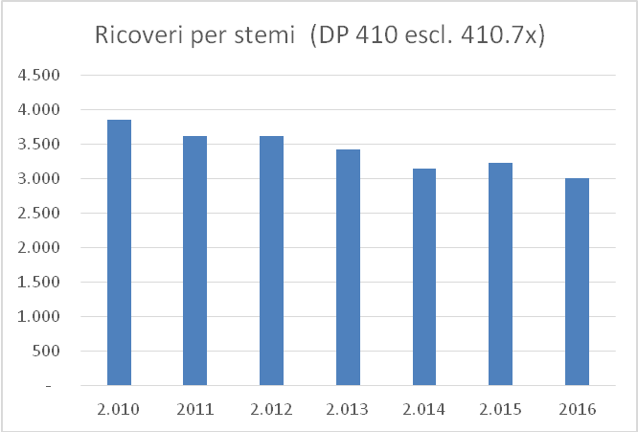

- Il tasso di ospedalizzazione per STEMI è passato da 94,29 ricoveri per 100.000 abitanti a 73,78.

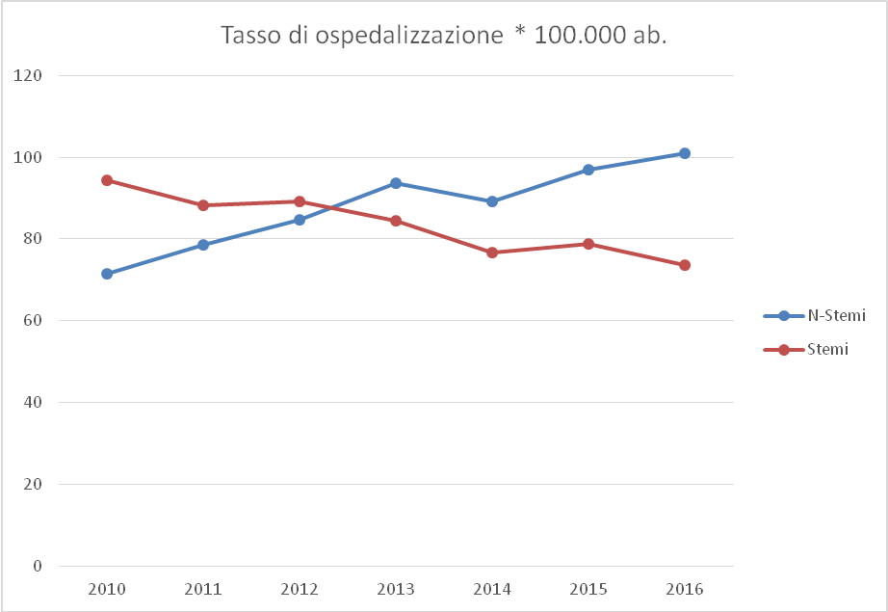
- La percentuale di pazienti dimessi da reparto cardiologico per STEMI è passata dall’83,5% all’88,7%.
- La percentuale di pazienti con STEMI trattati con angioplastica coronarica percutanea (PTCA) entro 48 ore è passata dal dal 45% al 67,71%

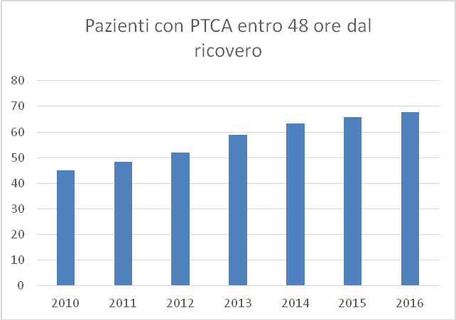

- La percentuale di pazienti con STEMI trattati con angioplastica coronarica percutanea (PTCA) entro 48 ore nei centri Hub è passata dal 50,25 al 76,56%.
- La percentuale di pazienti ammessi direttamente in hub attraverso il 118 è passata dal 25 al 33%.
Anno | 2013 | 2014 | 2015 | 2016
FG | 60 | 115 | 105 | 138
Bari/BAT | 297 | 300 | 365 | 367
BR | 125 | 128 | 130 | 124
TA | 79 | 180 | 119 | 107
LE | 328 | 237 | 300 | 245
Totale STEMI 118 | 889 | 960 | 1019 | 981
Totale STEMI Puglia | 3422 | 3138 | 3227 | 3004
%Trasporto diretto 118 | 25% | 30% | 31% | 33%

- La mortalità a 30 giorni nei pazienti con STEMI si è ridotta dal 12,2% al 10,9%.

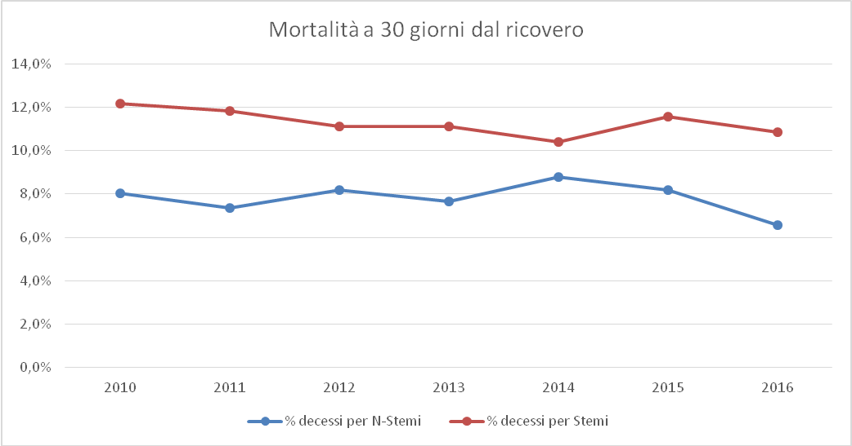

SITUAZIONE ATTUALE

Dal 2008 la Regione Puglia ha organizzato, con il contributo dei rappresentanti delle società scientifiche cardiologiche e dei vari attori coinvolti nella gestione dello STEMI, la rete IMA-SCA (DGR 397 del 25/3/2008) progettando un modello basato sul sistema Hub e Spoke con l’obiettivo di garantire la terapia riperfusiva più rapida ed efficace al maggior numero di pazienti colti da STEMI.
- Veniva promossa una campagna pubblicitaria ed informativa per ricondurre i soggetti colpiti da dolore toracico a riconoscere prontamente i sintomi sospetti ed allertare il sistema 118;
- Venivano organizzati corsi di formazione per medici ed operatori del 118 e per medici di Pronto Soccorso;
- Veniva predisposto un protocollo operativo condiviso tra i vari attori che ne definiva i ruoli (Centrale di telecardiologia, 118, Cardiologie spoke e Cardiologie Hub).
In seguito al piano di riordino 2010- 2012, con delibera ARES del 29 gennaio 2013 veniva ridefinita la rete cardiologica, articolandola su 4 tipologie di strutture (Cardiologia con UTIC- emodinamica e cardiochirurgia; Cardiologia con UTIC ed Emodinamica; Cardiologia senza emodinamica e presenza di area critica; Cardiologia Riabilitativa) definendone standard organizzativi e strutturali.
In tutto il territorio Pugliese è pertanto attiva una rete per il trattamento dello STEMI che ha generato livelli accettabili di funzionalità e risultati soddisfacenti in termini di performance. Un indicatore semplice proposto dalle società scientifiche per valutare l’efficienza della rete è rappresentato dal numero di angioplastiche “primarie” eseguite per milione di abitanti. Nei paesi occidentali si ritiene che il numero ottimale dovrebbe essere di circa 600 angioplastiche per milione di abitanti per anno. In Puglia nel 2016 abbiamo registrato 565 procedure/milione di abitanti e 610 nel 2017, numero lievemente superiore rispetto a quello proposto come ottimale. In tutta la regione il personale del 118 è in grado di effettuare l’ECG pre-ospedaliero avvalendosi di una tele-consulenza cardiologica da parte di una centrale regionale allocata all’interno del Policlinico di Bari, che effettua la Diagnosi di STEMI ed attiva il percorso HUB. Dati raccolti sui pazienti trattati nelle ASL BARI e BAT documentano che circa il 90% dei pazienti che fanno ricorso al 118 viene trattato entro un’ora dalla diagnosi ECG.
Tuttavia dopo diversi anni di attività e funzionamento della Rete STEMI si rende necessario una sua revisione, sia strutturale (identificazione dei centri) alla luce delle novità introdotte dal DM 70/2015, sia per adeguarla alle nuove evidenze scientifiche e per superare le criticità emerse (vedi insufficiente accesso diretto al sistema territoriale 118, ancora oggi limitato a circa il 40% della casistica STEMI.

FUNZIONAMENTO DELLA RETE

- Servizio di emergenza territoriale (SET-118):
a) Rappresenta il primo contatto con il paziente STEMI
b) Effettua l’ECG preospedaliero
c) Provvede alla Stabilizzazione clinica e al trattamento iniziale
d) Rileva e trasferisce ai centri Hub informazioni relative alle funzioni vitali, per consentire la migliore assistenza al paziente critico che richieda l’attivazione dell’anestesista oltre che degli emodinamisti;
e) Effettua il trasporto diretto (Fast Track), bypassando il PS, presso l’emodinamica di riferimento
f) Effettua il trasporto dei pazienti che si rivolgono a centri SPOKE verso i centri HUB
- Telemedicina regionale:
Effettua la Diagnosi elettrocardiografica.
Fornisce teleconsulenza
Attiva il percorso HUB

Attualmente viene utilizzata una centrale unica regionale allocata all’interno del Policlinico di Bari, che assicura, nelle emergenze del 118 Puglia e nei PPIT ( punti di primo intervento territoriali) sull’intero territorio regionale, il servizio di refertazione ECG on line e la teleconsulenza cardiologica. In questi ultimi anni il Progetto Tele Cardiologia nelle Emergenze e Urgenze ha migliorato la tempestività dell’intervento, l’affidabilità e il controllo del servizio ed ha supportato gli operatori sanitari negli intricati e spesso critici processi di valutazione clinica in ambito medico migliorandone i tempi e l’appropriatezza delle scelte. L’utilizzo di sistemi di tele-refertazione e tele-trasmissione ha consentito un miglioramento in termini di appropriatezza clinica, con riduzione delle false diagnosi di SCA STEMI e comportato una sensibile riduzione di ricoveri inappropriati con risparmio di risorse.

- Pronto Soccorso Ospedaliero:
È auspicabile non venga interessato nel percorso del paziente STEMI. Laddove raggiunto con propri mezzi direttamente dal paziente, svolge i punti 1a), b), c). Il punto 1d) rimane di pertinenza del SET-118 in considerazione della maggiore rapidità ed efficienza di tale soluzione, ormai applicata in quasi tutte le regioni.

- Unità di terapia intensiva cardiologica:
Le UTIC dei centri hub accolgono il paziente dopo la procedura, e quindi nell’ambito del funzionamento della rete devono essere dimensionate e gestite in modo da poter costantemente accogliere i pazienti che necessitano di assistenza complessa nella fase acuta. In quest’ottica le UTIC hub devono operare per assumere un profilo altamente “intensivo”, continuando ad occuparsi della patologia coronarica, ma dedicandosi prevalentemente alla gestione delle gravi patologie cardiovascolari che richiedono un approccio terapeutico aggressivo, alle condizioni che mettono a rischio la vita del paziente (shock, complicanze meccaniche e instabilità emodinamica ed elettrica). In particolare, devono garantire prestazioni specialistiche come il posizionamento di cateteri venosi centrali, il monitoraggio pressorio arterioso invasivo, il posizionamento di cateteri di Swan-Ganz in arteria polmonare, la gestione del contropulsatore aortico, la gestione della ventilazione non invasiva, la gestione dei sistemi di ultrafiltrazione continua o di dialisi. Saranno allocate nei centri cardiologici dotati di emodinamica H 24.

Condizioni gestibili nei centri HUB con emodinamica ed UTIC annessa
- STEMI nelle prime 24/48 ore, o con complicanze o ad alto rischio
- NSTEMI a rischio elevato persistente anche dopo rivascolarizzazione meccanica
- Scompenso cardiaco acuto o shock cardiogeno con necessità di assistenza meccanica
- Aritmie gravi refrattarie alla terapia medica o con necessità di procedure interventistiche (ad es. ablazione)
- Embolia polmonare ad alto rischio
- Miocarditi con estesa disfunzione ventricolare o instabili

Le unità dei Centri spoke non dovrebbero essere coinvolte dal punto di vista organizzativo nelle prime fasi del processo all’interno di una rete strutturata. Ciononostante la consulenza cardiologica presso il PS, ai fini di una diagnosi precoce, sarà possibile nei centri che prevedono la presenza di guardia attiva cardiologica H24. In assenza di questa si farà ricorso per la diagnosi al servizio di telemedicina regionale. Le UTIC spoke si configurano come Strutture semintensive cardiologiche dedicate alla gestione di pazienti con SCA-STEMI stabilizzati una volta superata la fase acuta e di quelli con SCA-NSTEMI a rischio basso-intermedio in attesa di trasferimento, oltre che come Terapie Intensive multifunzionali, basate sull’attiva collaborazione di differenti specialisti, in grado di rispondere adeguatamente alle esigenze assistenziali delle realtà locali. E’ necessario un ridisegno del fabbisogno di strutture con tale profilo ed una loro rapida riqualificazione con l’acquisizione di nuove capacità nel rispondere sia alla tradizionale funzione di nodi per il trattamento delle SCA (STEMI e NSTEMI), sia alla gestione di patologie cardiovascolari croniche riacutizzate (scompenso cardiaco), sia di pazienti con aritmie che necessitano di trattamento e monitoraggio continuo e o impianto di device, condizioni entrambe in continuo incremento, sia alla gestione di pazienti polispecialistici che necessitano di cure intensive. La scelta del modello più appropriato per il singolo stabilimento ospedaliero dipenderà dai volumi di attività, dal case mix di patologie cardiovascolari acute e dalla logistica delle strutture esistenti. Attualmente la realtà cardiologica pugliese prevede alcune cardiologie spoke dotate di Utic ed altre previste come cardiologie di base.
Nel percorso diagnostico-terapeutico dei pazienti con SCA STEMI rientrano i centri spoke dotati di UTIC o di posti letto con sistemi di monitoraggio continuo e di guardia attiva H24, ma anche i centri spoke senza posti letto ovvero con servizio di cardiologia supportato dalla reperibilità laddove se ne ravviserà la necessità sulla base di presupposti epidemiologici e organizzativi.
In ogni caso il ricovero dei pazienti cardiologici avviene sempre in letti di terapia intensiva/sub intensiva o, per pazienti stabilizzati, in letti di degenza cardiologica purchè in possesso di due requisiti fondamentali: possibilità di effettuare un monitoraggio ECGrafico continuo (telemetria) e disponibilità di una guardia cardiologica attiva h24.

Condizioni gestibili nei Centri SPOKE dotati di UTIC o di posti letto con sistemi di monitoraggio continuo e di guardia attiva h24

- STEMI in condizione di stabilità dopo riperfusione
- NSTEMI a rischio lieve-moderato
- NSTEMI stabile dopo rivascolarizzazione
- Scompenso cardiaco acuto o cronico refrattario alla terapia medica con necessità di ventilazione assistita o ultrafiltrazione ma senza indicazione ad assistenza meccanica
- Aritmie con necessità di monitoraggio e/o con necessità di impianto di devices
- Embolia Polmonare emodinamicamente stabile
- Miocarditi con moderata disfunzione ventricolare
- Dolore toracico in pazienti ad alto rischio ischemico
- Iperdosaggio/avvelenamento da farmaci cardioattivi

- Aree di degenza Cardiologica:
Dopo la fase acuta in UTIC, con tempistiche differenziate a seconda delle condizioni cliniche, il paziente con STEMI di regola viene trasferito in un reparto cardiologico di degenza ordinaria per il completamento del decorso clinico, durante il quale viene attuata una stratificazione del rischio (determinazione della funzione ventricolare sinistra e ricerca di eventuale ischemia residua) in funzione di programmi di completamento della rivascolarizzazione coronarica o rivalutazione per impianto di defibrillatore. Durante la degenza viene completata e messa a punto la terapia farmacologica della condizione acuta e delle comorbidità.
E’ auspicabile che, non appena le condizioni del paziente lo consentano, il paziente trattato per STEMI venga trasferito, il più precocemente possibile, dal centro con emodinamica a quello Spoke di riferimento territoriale sia per decongestionare la Terapia Intensiva Cardiologica dell’Ospedale con emodinamica, sia per garantire la continuità assistenziale che si completerà col programma post-dimissione.
La gestione dei trasporti secondari deve avvenire secondo risorse certe e concordate nell’ambito di protocolli locali e ai sensi del D.M. n. 70/2015 deve essere preferibilmente a carico dei servizi che operano sul territorio (118), ovvero attraverso servizi aziendali dedicati.

- Laboratorio di Emodinamica e cardiologia interventistica:
- Deve possedere i requisiti strutturali ed organizzativi previsti dalle società scientifiche di settore compresa la costante disponibilità di posti letto di rianimazione
- Essere collegato strutturalmente e funzionalmente ad una UTIC.
- Svolgere attività in due sale;
- Possedere la dotazione tecnologica prevista nei documenti delle società scientifiche compresa la possibiltà di effettuare trattamento dialitico d’urgenza;
- Assicurare il servizio H24 e 7/7gg;
- Possedere almeno 4 operatori che abbiano adeguata competenza come previsto dalle linee guida attuali (volume minimo annuo del laboratorio di almeno 400 angioplastiche di cui almeno 100 primarie; volume minimo annuo dell’operatore almeno 75 angioplastiche);
- Utilizzare come abituale l’accesso radiale.

- Cardiochirurgia:
Deve essere disponibile h24 per eventuale rivascolarizzazione chirurgica d’urgenza e per il trattamento chirurgico d’urgenza delle complicanze meccaniche dello STEMI. Sarà cura dell’AReSS definire le modalità di implementazione di un sistema di turnazione in pronta disponibilità in caso di presenza di pìù cardiochirurgie nella stessa provincia.

- Riabilitazione Cardiologica
Qualora le problematiche cliniche del paziente ricoverato per STEMI non siano completamente risolte o il paziente venga stratificato come ancora a rischio, il passaggio al territorio deve essere preceduto da un adeguato periodo di ricovero in centri di Riabilitazione cardiaca specialistica o di Lungodegenza ad indirizzo riabilitativo.
Il trasferimento dall’Ospedale per acuti alle unità operative di cardiologia riabilitativa deve avvenire, nei casi individuati dal PDTA, il più precocemente possibile scegliendo il setting riabilitativo più appropriato.
Nei pazienti a rischio elevato (per presenza di disfunzione VS, per alto rischio ischemico residuo ecc.) sarà assicurato l’intervento riabilitativo in continuità assistenziale in strutture riabilitative degenziali; i pazienti a rischio intermedio saranno inseriti in programmi riabilitativi ambulatoriali.

- Continuità assistenziale territoriale
E’ ampiamente documentato che la mancata presa in carico dei pazienti cardiologici dopo SCA rappresenta uno degli elementi responsabili dell’aumentata mortalità a distanza di tali pazienti. E’ necessario garantire follow-up ambulatoriale a tutti i pazienti dopo un evento coronarico acuto, attraverso il coinvolgimento dei cardiologi dei centri SPOKE, dei cardiologi territoriali e dei MMG per una adeguata presa in carico.
Risulta fondamentale definire all’interno del PDTA di gestione dei pazienti con SCA il ruolo degli ambulatori territoriali per le patologia cardiovascolari , che dovranno garantire il follow-up a 3-6-12 mesi di tali pazienti con l’obiettivo di:
- Migliorare l’adesione alle modifiche dello stile di vita e alle terapie consigliate;
- Favorire il raggiungimento dei target terapeutici previsti dalle LG;
- Assicurare continuità assistenziale dal momento della dimissione ospedaliera alla presa in carico nel territorio;
- Escludere dalle liste di attesa ordinarie e prevedere percorsi preferenziali per i pazienti affetti da recente SCA;
- Ridurre il ricorso al PS ed eventualmente a ricoveri ripetuti ;
- Valutare l’impatto di tale modello assistenziale sulla morbilità e mortalità cardiovascolare.
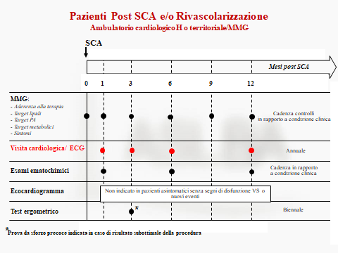
INDICATORI PER LO STEMI
Ai fini del monitoraggio e valutazione delle attività della Rete, nella fase di avvio, si farà riferimento ad un set di indicatori (destinato ad essere successivamente implementato) in coerenza con le indicazioni formulate dalla Direzione Generale della Programmazione Sanitaria del Ministero della Salute, oltre con il sistema di valutazione PNE.
- N° casi di STEMI e tasso di ospedalizzazione per 100.000 ab.
- Percentuale di pazienti con accesso mediante 118 >45%
- Percentuale di pazienti con dolore toracico che hanno eseguito ECG entro 10 min da FMC>70%
- Percentuale di pazienti soccorsi dal 118 e con accesso diretto in Emodinamica (fast track) >70%
- Percentuale di pazienti ricoverati presso centri Spoke e non trasferiti nel corso del ricovero presso un centro HUB con emodinamica<20%
- Percentuale di pazienti con STEMI trattati con PCI primaria >70%
- Percentuale di pazienti con STEMI trattati con PCI entro 120 minuti >70%
- Percentuali di pazienti rinviati dalle UTIC HUB al centro di competenza territoriale>30% (una volta attivato il trasporto secondario).
- Percentuale di pazienti ricoverati in reparto cardiologico >85%
- Durata degenza media intero ricovero = < 7 gg
- Tempi di diagnosi e trattamento (FMC-ECG< 10min; Diagnosi STEMI- Wire Crossing < 90min; per paz. giunti da PS di centri Hub <60 min.)
- Stesura della lettera di dimissione corredata secondo le indicazioni delle società scientifiche (con completo setting di informazioni) >80%
- Prescrizione farmacologica alla dimissione e prosecuzione secondo quanto raccomandato dalle LLGG vigenti (DAPT-Statine-AceIn.-Beta Bloccanti)>80%
- Mortalità intraospedaliera per UO di Cardiologia<6%
- Mortalità totale a 30 giorni<12%
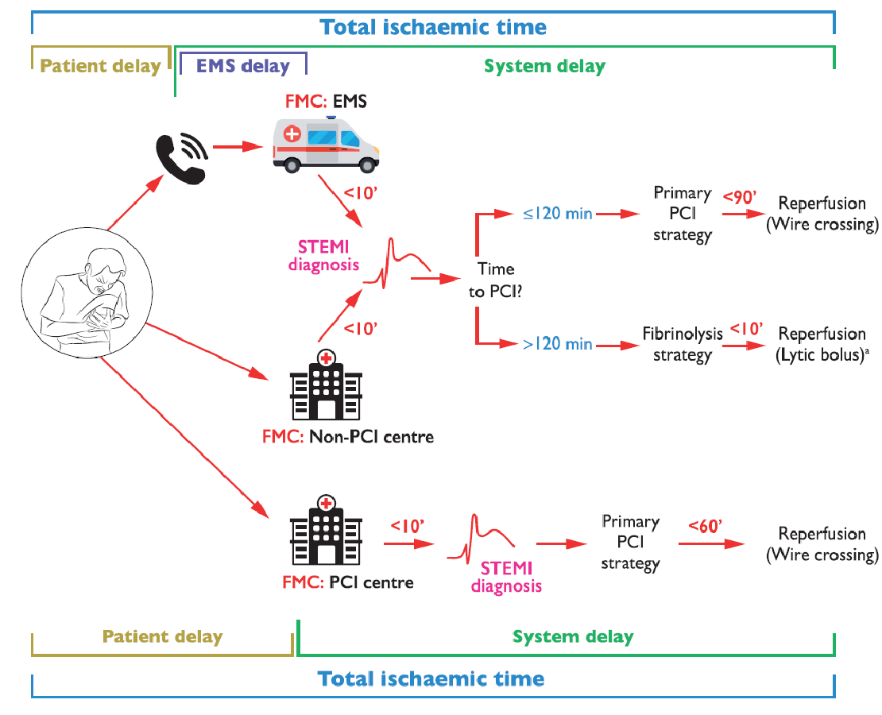
Tempi di trattamento STEMI secondo linee guida società Europea di Cardiologia 2017
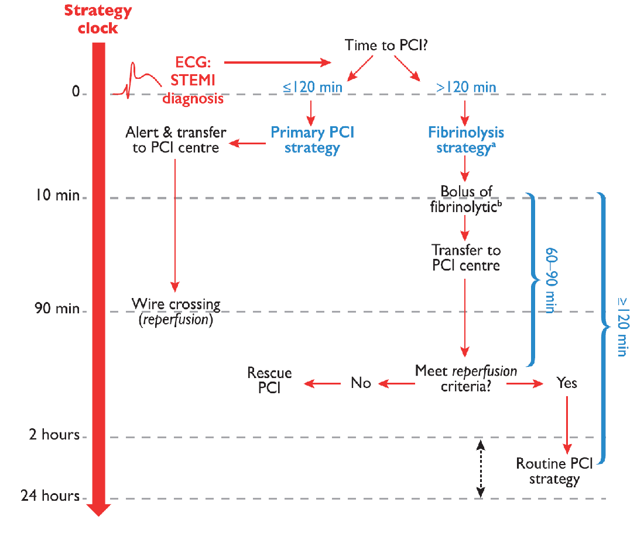
(La proposta e l’adozione degli indicatori di processo e di esito della Rete Cardiologica sarà aggiornata in coerenza con le conclusioni del tavolo di lavoro ministeriale del Nuovo Sistema di Garanzia dei livelli essenziali di assistenza).
Saranno oggetto di ulteriore approfondimento ed individuazioni di adeguate misure risolutive i seguenti ELEMENTI di CRITICITÀ:
- ruolo della telemedicina in ordine alla possibilità di teleconsulenza (ad esempio trattamento delle complicanze, assistenza ad equipaggi non medicalizzati ecc.)attraverso protocolli condivisi;
- iniziative di informazione per favorire il ricorso diretto dei pazienti con dolore toracico al 118;
- protocolli operativi per il trasferimento dai centri Hub ai centri Spoke, per consentire l’occupazione dei posti letto dei centri Hub per i casi più complessi;
- procedura condivisa tra gli attori della rete per garantire il trasporto secondario (da centri Spoke ad Hub e viceversa).

STRUTTURA DELLA RETE STEMI E CARDIOLOGICA

Provincia di Lecce

Presidio ospedaliero HUB = Ospedale V. Fazzi di Lecce
Strutture con UTIC ed Emodinamica H24 | Presidi ospedalieri SPOKE con posti letto | Presidi ospedalieri SPOKE senza posti letto (Servizio cardiologico)
Città di Lecce* (CCH)  Tricase ° | Copertino (CB) ¤  Gallipoli (U)  Scorrano (U)  Casarano (CB) | Galatina
Cardiologia Riabilitative Pubbliche e Private Accreditate
Ospedale Galateo
Casa di Cura privata accreditata Petrucciani*

Provincia di Brindisi

Presidi ospedalieri HUB con UTIC ed Emodinamica H24 | Presidio ospedaliero SPOKE con posti letto | Presidi ospedalieri SPOKE senza posti letto
Osp. Perrino | Francavilla Fontana (U) | Ostuni
Cardiologia Riabilitative Pubbliche e Private Accreditate
Perrino
Ceglie Messapica

Provincia di Taranto
Presidio ospedaliero HUB = Ospedale SS. Annunziata di Taranto
Presidi ospedalieri con UTIC ed Emodinamica H24 | Presidi ospedalieri SPOKE con posti letto | Presidi ospedalieri SPOKE senza posti letto
Villa Verde* (CCH) | Castellaneta (U)  Manduria (CB) ¤  Martina Franca (U) ¤
Cardiologia Riabilitative Pubbliche e Private Accreditate
Grottaglie
Cittadella della Carità*
Provincia di Bari
Presidio ospedaliero HUB = A.O. Policlinico di Bari
Presidi ospedalieri con UTIC ed Emodinamica H24 | Presidi ospedalieri SPOKE con posti letto | Presidi ospedalieri SPOKE senza posti letto
San Paolo | Putignano (CB) ¤  Monopoli (CB) ¤ | Molfetta (CB)
Di Venere | Corato (CB) ¤
Miulli°  Anthea* (CCH)  Santa Maria* (CCH)  CBH * (CCH)  Medicol Conversano | Altamura (U)  ) ¤
Cardiologia Riabilitative Pubbliche e Private Accreditate
San Paolo – Terlizzi – Triggiano - IRCCS Fondazione Maugeri*
CBH Mater Dei*

Provincia Barletta-Andria-Trani

Presidi ospedalieri HUB con UTIC ed Emodinamica H24 | Presidi ospedalieri SPOKE con posti letto | Presidi ospedalieri SPOKE senza posti letto
Andria | Barletta (U) | Bisceglie
Cardiologia Riabilitative Pubbliche e Private Accreditate
Canosa
Don Uva Bisceglie*

Provincia di Foggia
HUB = Azienda Ospedaliera “OO.RR.”di Foggia
Presidi con UTIC ed Emodinamica H24 | Presidi ospedalieri SPOKE  con posti letto | Presidi ospedalieri SPOKE senza posti letto
S. Severo | Cerignola (U)  Manfredonia (CB) | Lucera
San Giovanni Rotondo ° (CCH)
Cardiologia Riabilitative Pubbliche e Private Accreditate
Casa Sollievo*
Osp. Riuniti
Santa Maria Bambino*
De Luca*
Legenda:
* = Strutture private accreditate
° = Enti ecclesiastici
(U) = Utic
(CB) = Cardiologia di Base
(CCH) = Cardiochirurgia
¤ = con monitoraggio continuo e guardia attiva H24
La struttura proposta è coerente con il Regolamento Regionale n.7/2017 e ss.mm.ii di riordino Ospedaliero della Regione Puglia ai sensi del D.M. n. 70/2015 e delle Leggi di Stabilità 2016-2017. Modifica e integrazione del R.R. n. 14/2015” del 28.02.2017 e ricalca l’organizzazione attuale che ha comunque garantito livelli di funzionalità e risultati soddisfacenti in termini di performance. Tuttavia si rende necessario prevedere un monitoraggio periodico annuale degli indicatori strutturali e di outcome dei singoli centri erogatori alfine di procedere alla necessaria revisione sia della struttura che dei protocolli operativi della rete. In conclusione, alla luce delle riflessioni sviluppate in precedenza, lo schema di funzionamento della rete (elaborato a partire da una flow-chart costruita nel 2013 con il contributo delle società scientifiche di settore e dei vari attori coinvolti nella gestione dello STEMI, opportunamente rivista ed aggiornata nel rispetto delle più recenti linee guida ESC ed internazionali) è il seguente: 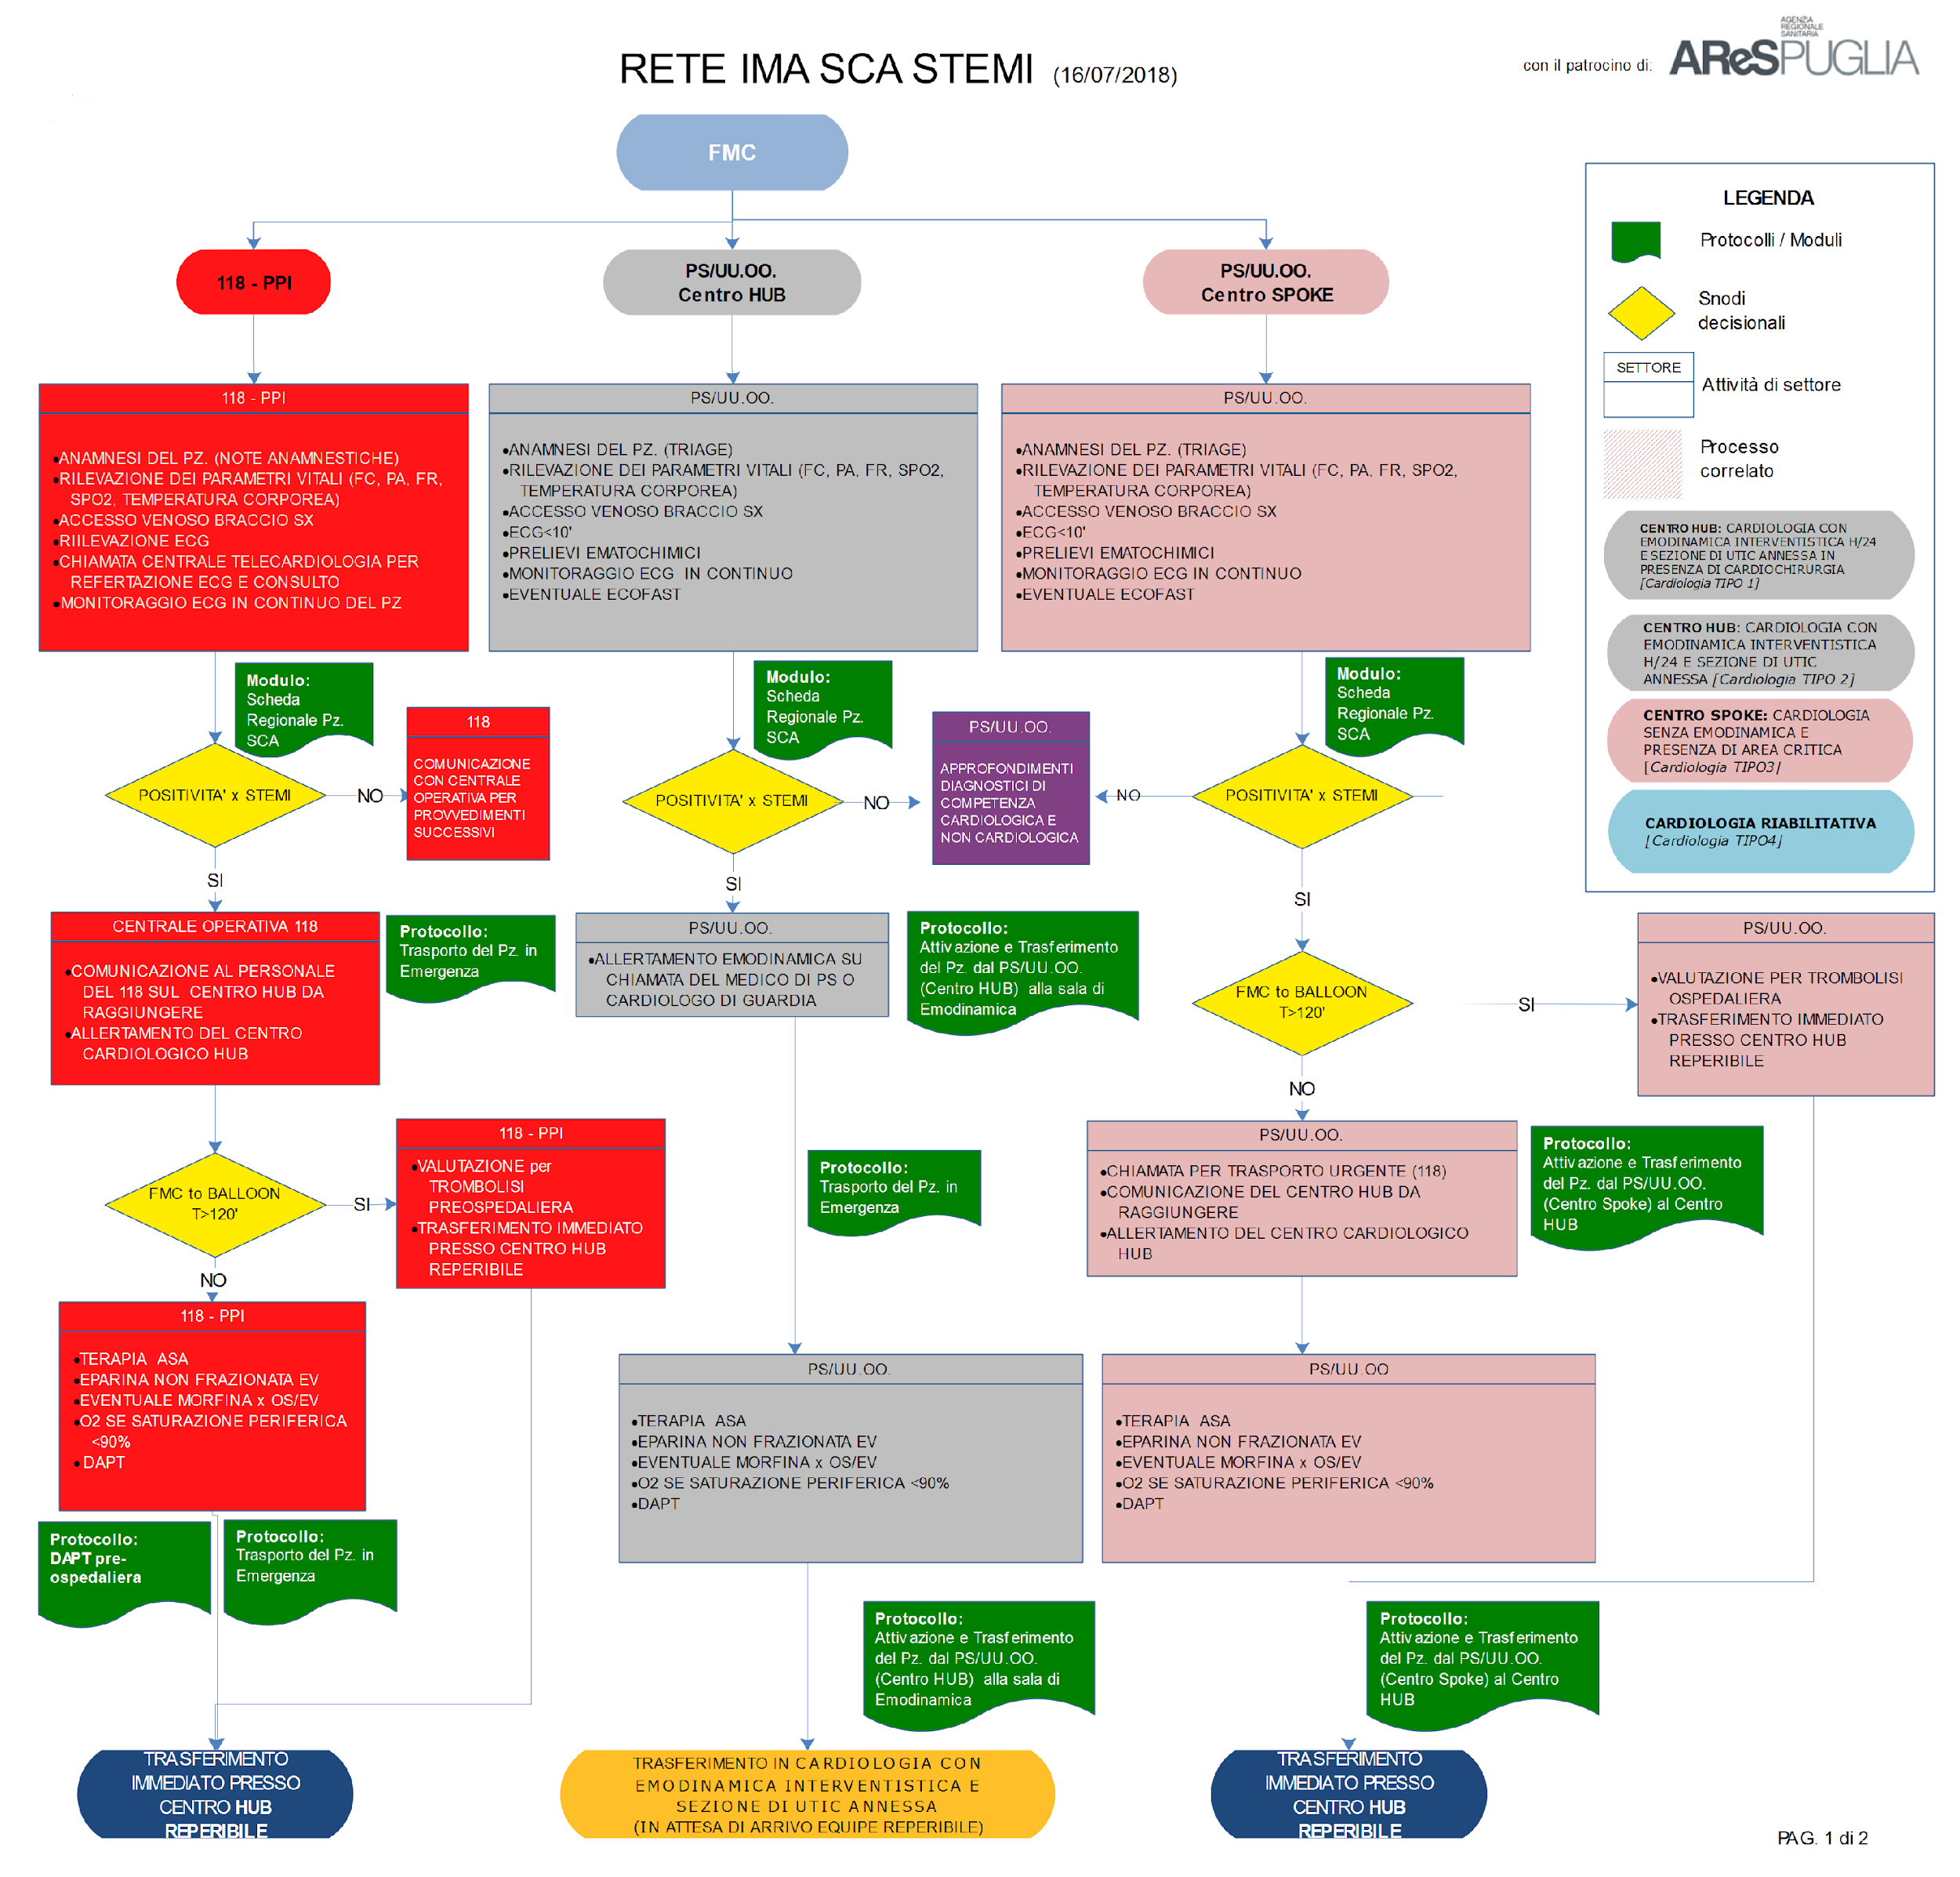è
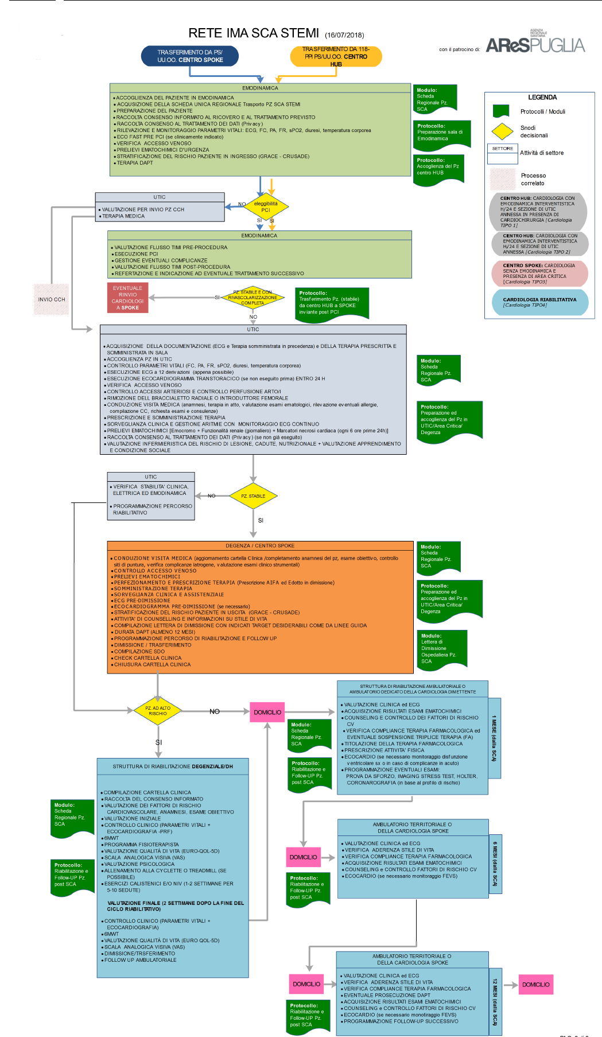
LA RETE PER L’INFARTO ACUTO DEL MIOCARDIO SENZA ST SOPRASLIVELLATO (NSTEMI) E PER L’ANGINA INSTABILE (SCA NSTE)

PREMESSA

Le sindromi coronariche acute (SCA) comprendono, oltre allo STEMI, l’angina instabile e l’IMA senza evidenza di sopraslivellamento del tratto ST (NSTEMI). Il meccanismo fisiopatologico alla base è costituito generalmente dal ridotto apporto di sangue al miocardio a causa della formazione di un trombo non occlusivo su una placca aterosclerotica. Tuttavia le SCA NSTEMI rappresentano differenti gradi di severità. Nell’angina instabile, infatti, l’ischemia non è così severa e duratura da portare a necrosi miocardica con aumento in circolo dei marker indicativi di necrosi miocardica (troponina), mentre, quando ciò si verifica si configura il quadro del NSTEMI. Lo spettro delle caratteristiche cliniche e della prognosi dei soggetti con SCA-NSTE è molto più ampio rispetto allo STEMI, includendo sia pazienti a basso rischio, sia pazienti complessi e con prognosi severa quali i soggetti anziani, con importanti comorbidità o precedenti eventi vascolari. La mortalità intraospedaliera della SCA-NSTE è generalmente più bassa rispetto allo STEMI ma a 6-12 mesi diventa simile o superiore. È necessaria pertanto un’attenta stratificazione del rischio nei pazienti con SCA-NSTE, un trattamento antitrombotico di intensità proporzionale al livello di rischio ischemico ed emorragico e, nei pazienti a rischio moderato-elevato, il più frequente ricorso a una precoce rivascolarizzazione. La stratificazione del rischio è basata su valutazioni cliniche (variabili anamnestiche, segni obiettivi, ECG e marcatori di necrosi) integrate dall’utilizzo di punteggi di rischio. Nelle Linee guida per il trattamento delle SCA-NSTE della Società europea di cardiologia sono consigliati il GRACE risk score per la stratificazione del rischio ischemico e il CRUSADE risk score per la stratificazione del rischio emorragico. Va ricordato che la diagnosi elettrocardiografica di NSTEMI non è sempre immediata, data la frequente possibilità di falsi positivi e di falsi negativi. Nei casi sospetti è necessario spesso un monitoraggio clinico, elettrocardiografico e laboratoristico (monitoraggio seriato delle troponine) e talora l’esecuzione dell’ecocardiogramma o di altre metodiche di imaging.

IL CONTESTO EPIDEMIOLOGICO REGIONALE NELLA POPOLAZIONE RESIDENTE IN PUGLIA DAL 2010 AL 2016
Il numero di ricoveri per NSTEMI, così come accaduto in Italia e nel mondo occidentale, è aumentato passando da 2918 a 3968. Tale incremento è in parte dovuto al miglioramento della diagnosi legata all’introduzione delle troponine ad alta sensibilità, in parte al trattamento precoce e più invasivo che impedisce l’occlusione dei vasi coronarici e quindi l’evoluzione del NSTEMI verso lo STEMI.
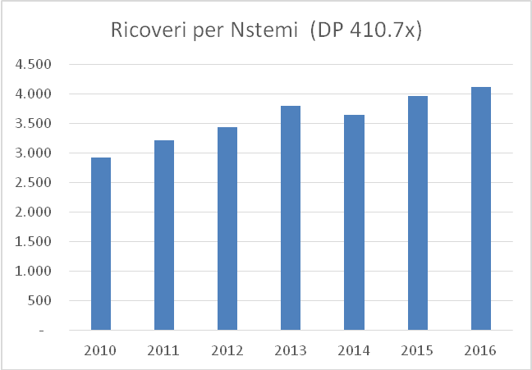

- il tasso di ospedalizzazione per NSTEMI è di pari passo aumentato passando da 71,45 a 100,85 ricoveri per 100.000 abitanti.
- la percentuale di pazienti dimessi da reparto cardiologico per NSTEMI è passata dall’93,6% all’93,9%
- la percentuale di pazienti con NSTEMI trattati con angioplastica coronarica percutanea (PTCA) entro 72 ore è passata dal 36 al 40%, con percentuali variabili nelle varie province; 65% a Foggia; 55% a Bari, 26% a Lecce.
- la mortalità a 30 giorni nei pazienti con NSTEMI si è ridotta dall’8,02 % al 6,57%

SITUAZIONE ATTUALE
Al momento non esiste una rete strutturata per il NSTEMI. Tuttavia i pazienti che si rivolgono al 118 sono sottoposti ad ECG pre-ospedaliero e a teleconsulto cardiologico tramite la centrale regionale di Telecardiologia ed avviati presso i Centri Spoke, ad eccezione di pazienti con instabilità emodinamica o elettrica che vengono avviati al percorso Hub.
Si è resa necessaria anche per il NSTEMI la previsione di una rete strutturata che tenesse in considerazione le novità introdotte dal DM 70/2015 e dal Regolamento Regionale: Riordino Ospedaliero della Regione Puglia ai sensi del D.M. n. 70/2015 e delle Leggi di Stabilità 2016-2017. Modifica e integrazione del R.R. n. 14/2015” del 28.02.2017 e prevedesse un aggiornamento del PDTA nel rispetto delle novità introdotte dalle più recenti linee guida delle società scientifiche cardiologiche.

FINALITÀ GENERALI DELLA RETE SCA NSTE

- Estendere la rete dello STEMI anche ai pazienti con SCA-NSTE ad alto rischio;
- Assicurare un trattamento antitrombotico ottimale a tutti i pazienti con SCA-NSTE;
- Definire protocolli tra gli ospedali spoke e l’hub di riferimento per l’invio dei pazienti per coronarografia con percorso immediato, precoce o programmato a seconda del rischio ed eventuale rientro nei centri Spoke;
- Definire protocolli tra le cardiologie hub e la cardiochirurgia di riferimento per l’invio di pazienti a bypass aortocoronarico urgente;
- Ottenere il numero più elevato possibile di rivascolarizzazioni coronariche mediante angioplastica coronarica o bypass aortocoronarico;
- Migliorare la mortalità dei pazienti con SCA-NSTE.

OBIETTIVI SPECIFICI DELLA RETE SCA NSTE
I documenti di consenso delle principali Società scientifiche raccomandano di assicurare un trattamento antitrombotico ottimale a tutti i pazienti con SCA-NSTE, indipendentemente dalla strategia invasiva e dal suo timing.
Poiché la conferma diagnostica in questi soggetti non è solitamente immediata, così come la necessità di ricorrere a procedure invasive, l’accesso a centri spoke non dotati di Laboratorio di emodinamica è possibile. Tuttavia, questi pazienti dovrebbero essere ammessi/transitare in reparti cardiologici dotati di UTIC o di Terapia semintensiva cardiologica o di Terapia intensiva polifunzionale all’interno della rete interospedaliera per le SCA, per garantire adeguato riconoscimento e trattamento della patologia. E’ auspicabile la facilitazione e promozione dei trasferimenti interospedalieri con accesso alle procedure di emodinamica invasiva presso i centri hub e trasporto secondario ai centri spoke di riferimento territoriale, per decongestionare e riservare ai centri Hub la gestione dei pazienti più complessi. Occorre pertanto definire, con specifici protocolli locali, le modalità di trasferimento spoke/hub/spoke dei pazienti con SCA-NSTE considerando:
- le caratteristiche cliniche dei pazienti;
- le tempistiche entro cui effettuare i trasferimenti (sia in andata che in ritorno);
- mezzi di trasporto (composizione dell’equipaggio, gestione di eventuali complicanze).

Obiettivi da raggiungere:
- assicurare al paziente con SCA-NSTE il ricovero in ambiente cardiologico in >85% dei pazienti;
- assicurare al paziente con SCA-NSTE ad alto rischio l’esecuzione della coronarografia entro 72 ore dalla presentazione in ospedale in >75% dei pazienti;
- assicurare al paziente con SCA-NSTE a rischio molto alto l’esecuzione di coronarografia entro 24 ore dalla presentazione in ospedale in >40% dei pazienti;
- facilitare e promuovere i trasferimenti interospedalieri dei pazienti con SCA-NSTE (>50% dei pazienti ricoverati in spoke);
- garantire l’aderenza ai trattamenti raccomandati dalle linee guida nella prescrizione farmacologica alla dimissione (doppia antiaggregazione >90%; betabloccante >75%; statine >85%);
- assicurare la pianificazione del follow up indicato nella lettera di dimissione in >90% dei pazienti.

MODELLO ORGANIZZATIVO DELLA RETE
Le SCA-NSTE, pur essendo meno tempo-dipendenti rispetto allo STEMI, vanno trattate in modo molto aggressivo con trasferimento dai centri spoke ai centri hub per l’esecuzione di coronarografia e possibile rivascolarizzazione entro massimo 72 ore dal ricovero (2 ore per i casi più gravi). Ciò comporta la necessità di prevedere modelli organizzativi che permettano la rapida recettività dei Laboratori di emodinamica e delle UTIC dei centri hub al fine di rendere tempestivamente accessibili le procedure invasive anche per i pazienti ammessi ai centri spoke. Attualmente non sono presenti in letteratura modelli organizzativi a cui riferirsi per la SCA-NSTE; ciò nonostante, è opinione comune che l’organizzazione di reti hub & spoke, sul tipo di quelle già operative e codificate nelle strategie di trattamento dei pazienti STEMI, sia utile anche per i pazienti con SCA-NSTE.
Le principali raccomandazioni contenute nelle Linee guida per il trattamento delle SCA-NSTE prevedono:
- la conferma diagnostica con particolare attenzione alla diagnostica differenziale della semplice elevazione dei biomarker cardiaci (condizioni di falsa positività delle troponine);
- la stratificazione del rischio ischemico/emorragico a breve termine mediante la combinazione di storia clinica, sintomi, segni obiettivi, aspetti ECGrafici (ripetuti o persistenti) e sierologici (GRACE per il rischio ischemico, CRUSADE bleeding score per il rischio emorragico);
- la scelta della strategia precocemente invasiva (coronarografia/rivascolarizzazione durante il ricovero indice) o conservativa.
Nel percorso diagnostico-terapeutico dei pazienti con SCA NSTE rientrano i centri spoke dotati di UTIC o di posti letto con sistemi di monitoraggio continuo e di guardia attiva H24 e i centri spoke senza posti letto (ovvero con servizio di cardiologia supportato dalla reperibilità laddove se ne ravviserà la necessità sulla base di presupposti epidemiologici e organizzativi.
I centri spoke dotati di UTIC o di posti letto con sistemi di monitoraggio continuo e di guardia attiva H24 mantengono un ruolo essenziale poiché:
- non è possibile la centralizzazione immediata di tutti i pazienti ai centri hub;
- è necessaria la conferma diagnostica (necessità di analisi ripetute dell’ECG e della troponina), non immediata come per lo STEMI;
- è necessaria la stratificazione prognostica, su cui basare il timing e la scelta della strategia precocemente invasiva o conservativa.
Per tale motivo i medici dei centri spoke e hub dovranno uniformare i criteri diagnostici, di stratificazione del rischio e di indicazioni alla strategia invasiva o conservativa mediante la condivisione di protocolli omogenei nei vari territori.
Le UTIC dei centri hub devono inoltre garantire la possibilità di ricevere pazienti con indicazione alla strategia invasiva ricoverati negli ospedali spoke, nel rispetto delle tempistiche suggerite nelle Linee guida.
REQUISITI STRUTTURALI, ORGANIZZATIVI E TECNOLOGICI
In riferimento ai requisiti strutturali, organizzativi e tecnologici si conferma quanto espressamente stabilito con il Regolamento regionale n. 3/2005 e ss.mm.ii. nelle more dell’approvazione dei nuovi manuali di accreditamento elaborati in coerenza con quanto previsto nell’Accordo Stato – Regioni n. 32 del 19/02/2015.
INDICAZIONI E TEMPISTICA PER L’ESECUZIONE DELLA CORONAROGRAFIA
In base alla stratificazione del rischio ischemico e sulla base delle raccomandazioni delle linee guida sono individuate quattro categorie fondamentali.

Altissimo rischio
I criteri per identificare questi pazienti sono rappresentati da:
- instabilità emodinamica o shock cardiogeno
- dolore anginoso persistente o ricorrente refrattario alla terapia;
- aritmie ventricolari maligne o arresto cardiaco
- complicanze meccaniche
- scompenso cardiaco acuto
- modifiche dinamiche del tratto ST-T, particolarmente con sopraslivellamento transitorio di ST.
In questi casi la coronarografia deve essere eseguita in tempi uguali a quelli impiegati nello STEMI (entro 2 ore) perché il modo di presentazione espone a un elevato rischio di eventi a breve termine. Pertanto, il trasferimento in HUB di questi pazienti deve essere immediato.

Alto rischio
Pazienti con sintomi ischemici a riposo (<48 ore) che presentano almeno 1 fra i seguenti criteri principali:
- modifiche dinamiche del tratto ST-T sintomatiche o asintomatiche;
- elevazione significativa dei livelli di troponina in assenza di condizioni emodinamiche scatenanti (forme secondarie a crisi ipertensive, tachiaritmie, anemia grave e simili);
- Grace Risk Score > 140:

Questi pazienti devono essere sottoposti a coronarografia entro 24 ore dalla presentazione e, pertanto, devono essere trasferiti all’HUB lo stesso giorno.

Rischio intermedio
In questa categoria rientrano i pazienti con almeno uno dei seguenti criteri:
- diabete
- insufficienza renale (VFG stimata <60 mL/min/1.73 m2)
- FE <40% o scompenso cardiaco congestizio
- angina precoce post-infartuale
- pregressa PCI
- pregresso bypass aortocoronarico
- Grace Risk Score > 109 e < 140
Per questi pazienti è raccomandata l’esecuzione di coronarografia entro 72 ore dalla presentazione, per cui il trasferimento può avvenire in questo arco di tempo.

Basso Rischio
Questi pazienti sono identificati dall’assenza delle caratteristiche di alto rischio sopra elencate e possono essere inviati a coronarografia elettiva o trattati conservativamente in base alla valutazione clinica. Sarebbe opportuno avviare tali pazienti all’indagine coronarografica dopo una attenta valutazione del rischio ischemico anche mediante test provocativi (ECG da sforzo-Stress Imaging).

INDICATORI PER IL NSTEMI
Ai fini del monitoraggio e valutazione delle attività della Rete, nella fase di avvio, si farà riferimento ad un set di indicatori (destinato ad essere successivamente implementato) in coerenza con le indicazioni formulate dalla Direzione Generale della Programmazione Sanitaria del Ministero della Salute, oltre con il sistema di valutazione PNE.
- Numero casi di SCA-NSTEMI e tasso di ospedalizzazione standardizzato per 100.000 abitanti;
- Pazienti trattati con angioplastica entro 72 ore rispetto al totale dei pazienti SCA NSTE (>70%);
- Pazienti con SCA-NSTE ricoverati in spoke e mai inviati ad hub (<25%);
- Pazienti con SCA-NSTE ammessi in spoke, re-inviati a uno spoke (post-acuto) dopo un passaggio in HUB (>50%); (una volta attivato il trasporto secondario)
- Pazienti con SCA-NSTE ammessi in reparto cardiologico (>90%);
- Durata della degenza per l’intero ricovero (=<7 gg);
- Corretta stesura della lettera di dimissione (>90%) contenente il set di informazioni raccomandato dalle società scientifiche (inquadramento clinico-prognostico, programmazione dei controlli ambulatoriali);
- Prescrizione farmacologica alla dimissione e sua prosecuzione secondo quanto raccomandato dalle LLGG vigenti (DAPT-Statine-AceIn.-Beta Bloccanti)>80%
- Mortalità intraospedaliera stabilimento/cardiologia <8% e 4% rispettivamente;
- 10. Mortalità a 30 giorni < 8%
La struttura proposta è coerente con il “Regolamento Regionale: Riordino Ospedaliero della Regione Puglia ai sensi del D.M. n. 70/2015 e delle Leggi di Stabilità 2016-2017. Modifica e integrazione del R.R. n. 14/2015” del 28.02.2017 e ricalca l’organizzazione attuale che ha comunque garantito livelli di funzionalità e risultati soddisfacenti in termini di performance.
Tuttavia si rende necessario prevedere un monitoraggio periodico annuale degli indicatori strutturali e di outcome dei singoli centri erogatori alfine di procedere alla necessaria revisione sia della struttura che dei protocolli operativi della rete.
In conclusione, analogamente a quanto previsto per la RETE STEMI, alla luce delle riflessioni sviluppate in precedenza, lo schema di funzionamento della rete (elaborato a partire da una fliow-chart costruita nel 2013 con il contributo delle società scientifiche di settore e dei vari attori coinvolti nella gestione dello STEM, opportunamente rivista ed aggiornata nel rispetto delle più recenti linee guida ESC ed internazionali) è il seguente:
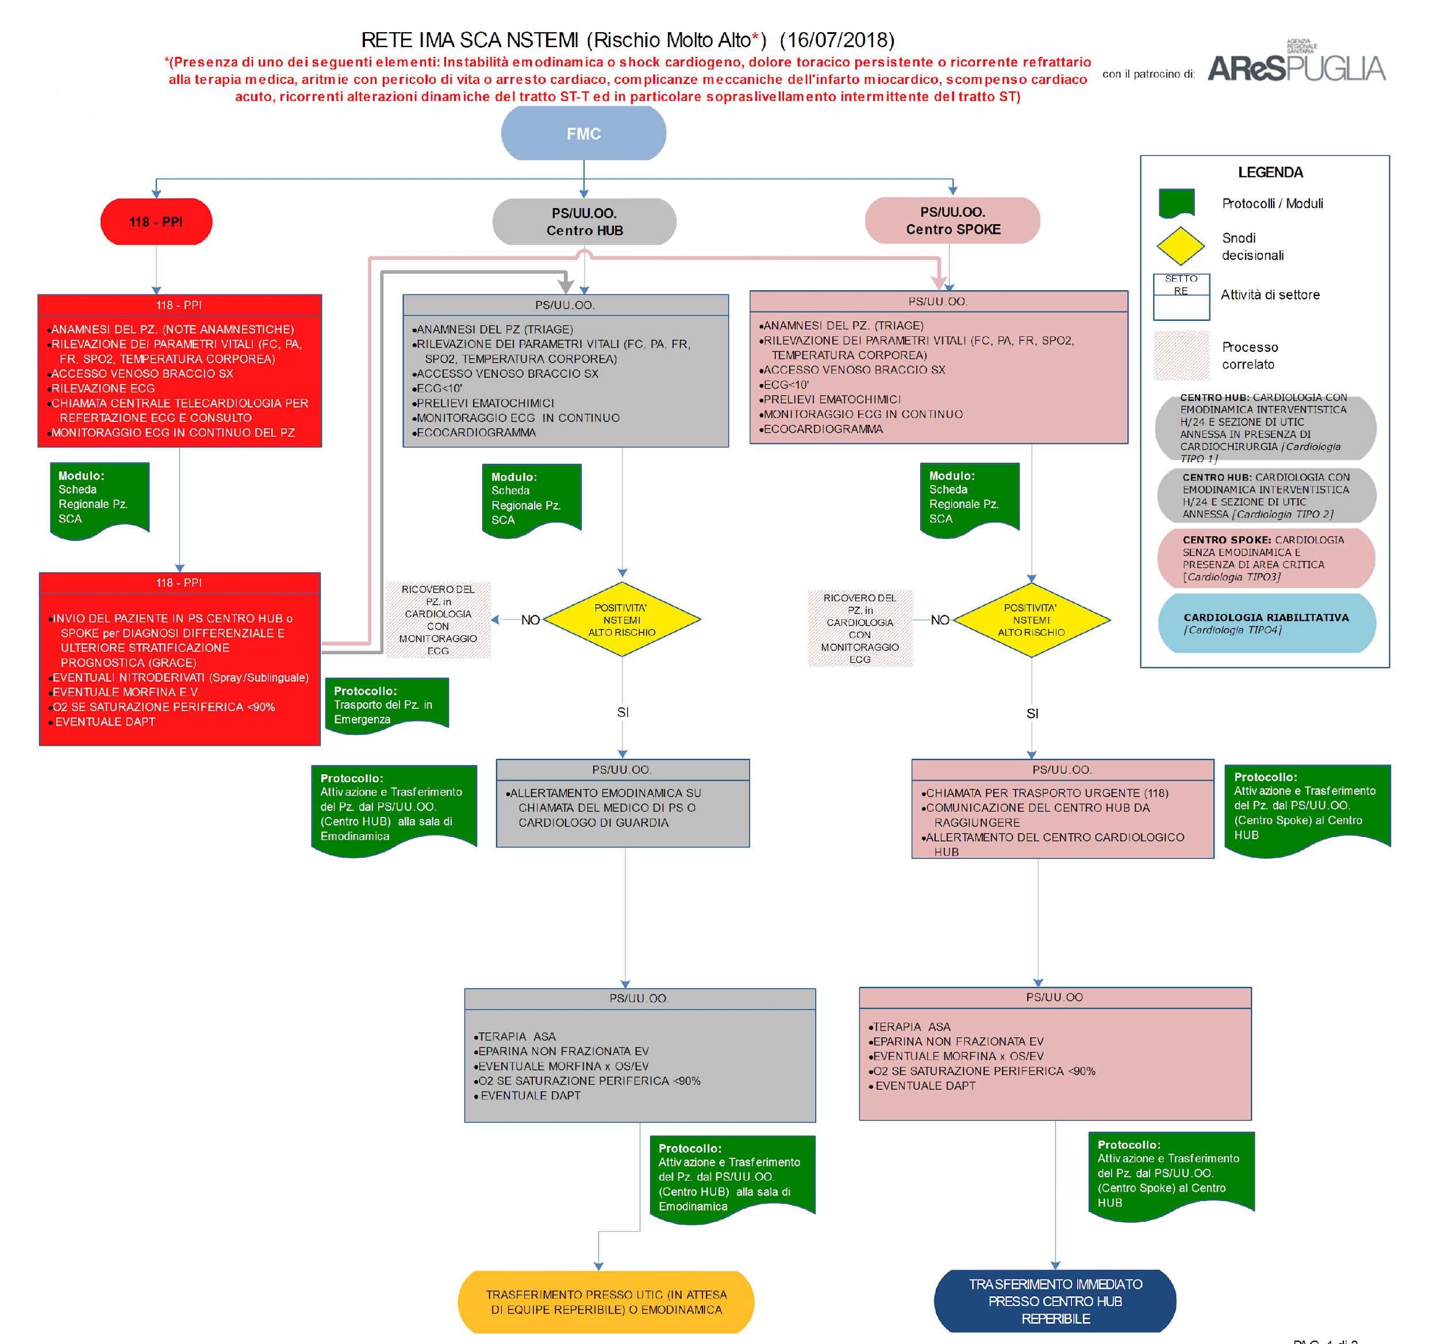

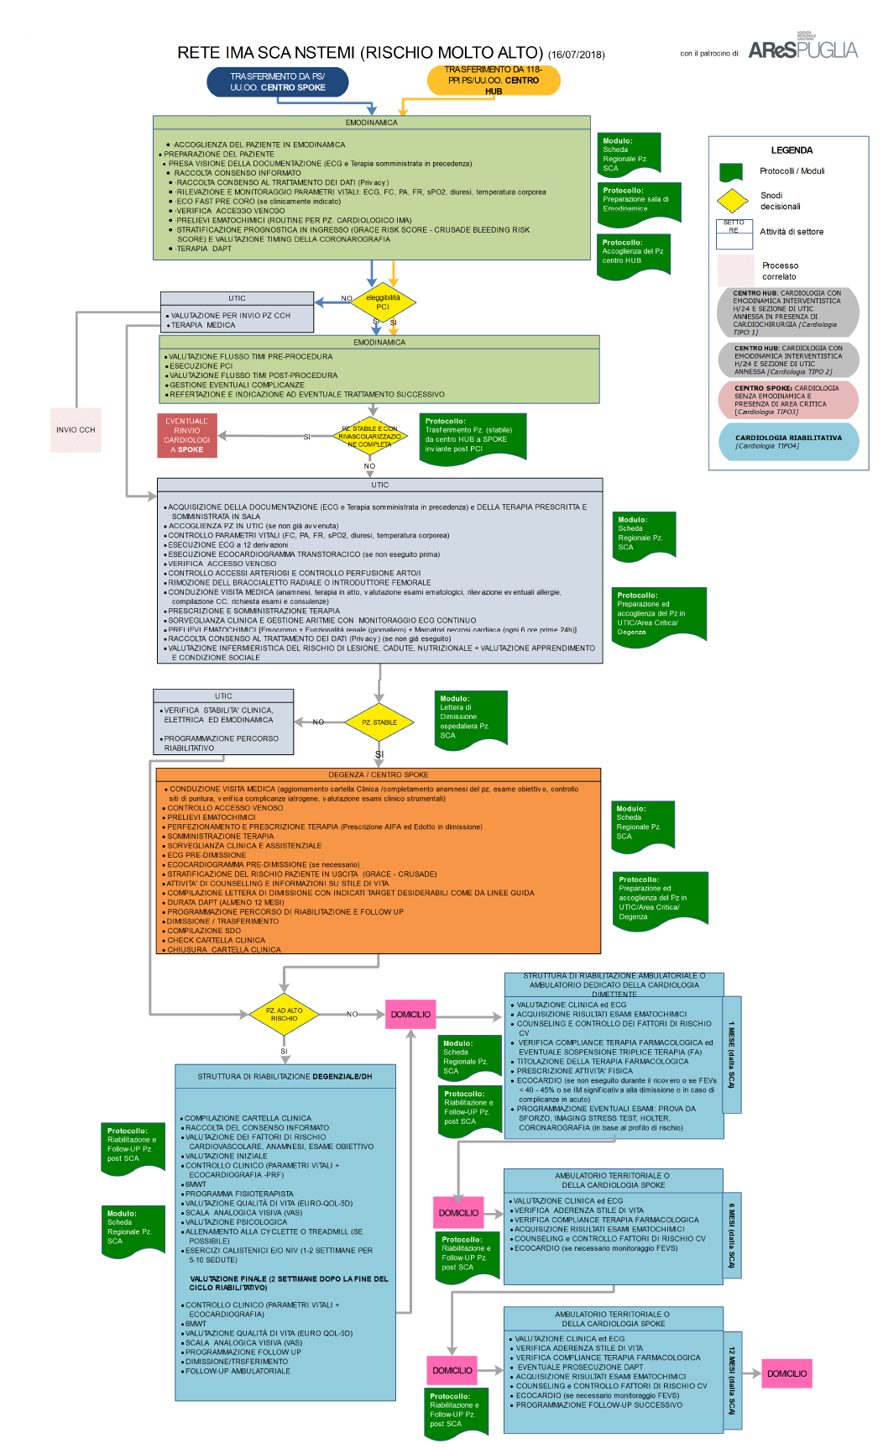

Bibliografia

1. Baker CD, Lorimer AR. Cardiology: the development of a managed clinical network. BMJ 2000; 321:1152-3.
2. Provan K, Kenis P. Modes of Network Governance: Structure, Management, and Effectiveness. J Public Adm Res Theory 2008;18(2):229-252.
3. Fibrinolytic Therapy Trialists’ (FTT) Collaborative Group. Indications for fibrinolytic therapy in suspected acute myocardial infarction: collaborative overview of early mortality and major morbidity results from all randomised trials of more than 1000 patients. Lancet 1994;343:311-22.
4. Boersma E, Maas AC, Deckers JW, Simoons ML. Early thrombolytic treatment in acute myocardial infarction: reappraisal of the golden hour. Lancet 1996;348:771-5.
5. Steg PG, Bonnefoy E, Chabaud S, et al. Impact of time to treatment on mortality after prehospital fibrinolysis or primary angioplasty: data from the CAPTIM randomized clinical trial. Circulation 2003;108:2851-6.
6. Documento di consenso. La rete interospedaliera per l’emergenza coronarica. Ital Heart J 2005;6:5S-26S.
7. O’Gara PT, Kushner FG, Ascheim DD, Casey DE Jr, Chung MK, de Lemos JA, Ettinger SM, Fang JC, Fesmire FM, Franklin BA, Granger CB, Krumholz HM, Linderbaum JA, Morrow DA, Newby LK, Ornato JP, Ou N, Radford MJ, Tamis-Holland JE, Tommaso CL, Tracy CM, Woo YJ, Zhao DX, Anderson JL, Jacobs AK, Halperin JL, Albert NM, Brindis RG, Creager MA, DeMets D, Guyton RA, Hochman JS, Kovacs RJ, Kushner FG, Ohman EM, Stevenson WG, Yancy CW. 2013 ACCF/AHA Guideline for the Management of ST-Elevation Myocardial Infarction: A Report of the American College of Cardiology Foundation/American Heart Association Task Force on Practice Guidelines. J Am Coll Cardiol. 2013;61(4):e78-e140.
8. Steg PG, James SK, Atar D, Badano LP, Blömstrom-Lundqvist C, Borger MA, Di Mario C, Dickstein K, Ducrocq G, Fernandez-Aviles F, Gershlick AH, Giannuzzi P, Halvorsen S, Huber K, Juni P, Kastrati A, Knuuti J, Lenzen MJ, Mahaffey KW, Valgimigli M, van ‘t Hof A, Widimsky P, Zahger D. ESC guidelines for the management of acute myocardial infarction in patients presenting with ST-segment elevation. Eur Heart J 2012;33(20):2569-619.
9. Saia F, Marrozzini C, Ortolani P, et al. Optimisation of therapeutic strategies for ST-segment elevation acute myocardial infarction: the impact of a territorial network on reperfusion therapy and mortality. Heart 2009;95:370-6.
10. Cambou JP, Simon T, Mulak G, Bataille V, Danchin N. The French registry of Acute ST elevation or non-ST-elevation Myocardial Infarction (FAST-MI): study design and baseline characteristics. Arch Mal Coeur Vaiss 2007;100:524-34.
11. Ting HH, Rihal CS, Gersh BJ, et al. Regional systems of care to optimize timeliness of reperfusion therapy for ST-elevation myocardial infarction: the Mayo Clinic STEMI Protocol. Circulation 2007;116:729-36.
12. Jollis JG, Roettig ML, Aluko AO, et al. Implementation of a statewide system for coronary reperfusion for ST-segment elevation myocardial infarction. JAMA 2007;298:2371-80.
13. Jollis JG, Mehta RH, Roettig ML, Berger PB, Babb JD, Granger CB. Reperfusion of acute myocardial infarction in North Carolina emergency departments (RACE): study design. Am Heart J 2006;152:851 e1-11.
14. Moyer P, Feldman J, Levine J, et al. Implications of the Mechanical (PCI) vs Thrombolytic Controversy for ST Segment Elevation Myocardial Infarction on the Organization of Emergency Medical Services: The Boston EMS Experience. Crit Pathw Cardiol 2004;3:53-61.
15. Pinto DS, Kirtane AJ, Nallamothu BK, et al. Hospital delays in reperfusion for ST-elevation myocardial infarction: implications when selecting a reperfusion strategy. Circulation 2006;114:2019.
16. Gershlick AH, Stephens-Lloyd A, Hughes S, et al. Rescue angioplasty after failed thrombolytic therapy for acute myocardial infarction. N Engl J Med 2005;353:2758-68.
17. Ortolani P, Marzocchi A, Marrozzini C, et al. Clinical impact of direct referral to primary percutaneous coronary intervention following pre-hospital diagnosis of ST-elevation myocardial infarction. Eur Heart J 2006;27:1550-7.
18. Sejersten M, Sillesen M, Hansen PR, et al. Effect on treatment delay of prehospital teletransmission of 12-lead electrocardiogram to a cardiologist for immediate triage and direct referral of patients with ST-segment elevation acute myocardial infarction to primary percutaneous coronary intervention. Am J Cardiol 2008;101:941-6.
19. Diercks DB, Kontos MC, Chen AY, et al. Utilization and impact of pre-hospital electrocardiograms for patients with acute ST-segment elevation myocardial infarction: data from the NCDR (National Cardiovascular Data Registry) ACTION (Acute Coronary Treatment and Intervention Outcomes Network) Registry. J Am Coll Cardiol 2009;53:161-6.
20. Jacobs AK, Antman EM, Faxon DP, Gregory T, Solis P. Development of systems of care for ST-elevation myocardial infarction patients: executive summary. Circulation 2007;116:217-30.
21. Terkelsen CJ, Sorensen JT, Maeng M, et al. System delay and mortality among patients with STEMI treated with primary percutaneous coronary intervention. JAMA 2010;304:763-71.
22. Beygui F, Castren M, Brunetti ND, Rosell-Ortiz F, Christ M, Zeymer U, Huber K, Folke F, Svensson L, Bueno H, Van't Hof A, Nikolaou N, Nibbe L, Charpentier S, Swahn E, Tubaro M, Goldstein P; ACCA study group on pre-hospital care. Pre-hospital management of patients with chest pain and/or dyspnoea of cardiac origin. A position paper of the Acute Cardiovascular Care Association (ACCA) of the ESC. Eur Heart J Acute Cardiovasc Care. 2015 Aug 27. pii: 2048872615604119. [Epub ahead of print]
23. Brunetti ND, Di Pietro G, Aquilino A, Bruno AI, Dellegrottaglie G, Di Giuseppe G, Lopriore C, De Gennaro L, Lanzone S, Caldarola P, Antonelli G, Di Biase M. Pre-hospital electrocardiogram triage with tele-cardiology support is associated with shorter time-to-balloon and higher rates of timely reperfusion even in rural areas: data from the Bari- Barletta/Andria/Trani public emergency medical service 118 registry on primary angioplasty in ST-elevation myocardial infarction. Eur Heart J Acute Cardiovasc Care. 2014 Sep;3(3):204-13
24. Brunetti ND, Bisceglia L, Dellegrottaglie G, Bruno AI, Di Pietro G, De Gennaro L, Di Biase M. Lower mortality with pre-hospital electrocardiogram triage by telemedicine support in high risk acute myocardial infarction treated with primary angioplasty: Preliminary data from the Bari-BAT public Emergency Medical Service 118 registry. Int J Cardiol. 2015 Apr 15;185:224-8.
26. Brunetti ND, De Gennaro L, Correale M, Santoro F, Caldarola P, Gaglione A, Di Biase M. Pre-hospital electrocardiogram triage with telemedicine near halves time to treatment in STEMI: A meta-analysis and meta-regression analysis of non-randomized studies. Int J Cardiol. 2017 Apr 1;232:5-11.
27. Caldarola P, Gulizia MM, Gabrielli D, Sicuro M, De Gennaro L, Giammaria M, Grieco NB, Grosseto D, Mantovan R, Mazzanti M, Menotti A, Brunetti ND, Severi S, Russo G, Gensini GF.ANMCO/SIT Consensus Document: telemedicine for cardiovascular emergency networks. Eur Heart J Suppl. 2017 May;19(Suppl D):D229-D243
28. ESC Guidelines for the management of acute coronary syndromes in patients presenting without persistent ST-segment elevation The Task Force for the management of acute coronary syndromes (ACS) in patients presenting without persistent ST-segment elevation of the European Society of Cardiology (ESC). European Heart Journal 2011;32:2999-3054
29. Federazione Italiana di Cardiologia. Documento di consenso “Sindromi coronariche acute senza sopraslivellamento del tratto ST”. G Ital Cardiol, Vol 10 (Suppl 1-6), 2009.
30. Di Chiara A, Fresco C, Savonitto S, on behalf of the BLITZ-2 Epidemiology of non-ST elevation acute coronary syndromes in the Italian cardiology network: the BLITZ-2 study Investigators European Heart Journal 2006;27:393-405.
31. Lee CH, Tan M, Yan AT. Catheterization for Non-ST-Segment. Elevation Acute Coronary Syndromes According to Initial Risk. Reasons Why Physicians Choose Not to Refer Their Patients. Arch Intern Med. 2008;168(3):291-296.
32. Fox KA, Anderson FA Jr, Dabbous OH on behalf of the GRACE investigators Intervention in acute coronary syndromes: do patients undergo intervention on the basis of their risk characteristics? The Global Registry of Acute Coronary Events (GRACE). Heart 2007;93:177-182.
33. Tricoci P, Lokhnygina Y, Berdan L; Time to Coronary Angiography and Outcomes Among Patients With High-Risk Non-ST-Segment-Elevation Acute Coronary Syndromes Results From the SYNERGY Trial. Circulation. 2007;116:2669-2677.
34. Bassand J-P, Danchin N, Filippatos G, Gitt A, Hamm C, Silber S, Tubaro M, Weidinger F. Implementation of reperfusion therapy in acute myocardial infarction. A policy statement from the European Society of Cardiology. European Heart Journal 2005;26:2733-41
35. Mehta SR, Granger CB, Boden WE, et al. Early versus delayed invasive intervention in acute coronary syndromes. N Engl J Med 2009;360:2165-75.
36. Sorajja P, Gersh BJ, Cox DA, et al. Impact of delay to angioplasty in patients with acute coronary syndromes undergoing invasive management: analysis from the ACUITY (Acute Catheterization and Urgent Intervention Triage strategy) trial. J Am Coll Cardiol 2010;55:1416-24.
37. Navarese EP, Gurbel PA, Andreotti F, Tantry U, Jeong YH, Kozinski M, Engstrøm T, Di Pasquale G, Kochman W, Ardissino D, Kedhi E, Stone GW, Kubica J. Optimal timing of coronary invasive strategy in non-ST-segment elevation acute coronary syndromes: a systematic review and meta-analysis. Ann Intern Med. 2013;158(4):261-70.
38.Authors/Task Force members, Windecker S, Kolh P,Alfonso F, Collet JP, Cremer J, Falk V, Filippatos G,Hamm C, Head SJ, Jüni P, Kappetein AP, Kastrati A,Knuuti J, Landmesser U, Laufer G, Neumann FJ,Richter DJ, Schauerte P, Sousa Uva M, Stefanini GG,Taggart DP, Torracca L, Valgimigli M, Wijns W,Witkowski A. Eur Heart J. 2014 Oct 1;35(37):2541-619. doi: 10.1093/eurheartj/ehu278. Epub 2014 Aug 29.Eur Heart J. 2016 Jan 14;37(3):267-315. doi: 10.1093/eurheartj/ehv320. Epub 2015 Aug 29.
2014 ESC/EACTS Guidelines on myocardial revascularization: The Task Force on Myocardial Revascularization of the European Society of Cardiology (ESC) and the European Association for Cardio-Thoracic Surgery (EACTS)Developed with the special contribution of the European Association of Percutaneous Cardiovascular Interventions (EAPCI).
39. Roffi M, Patrono C, Collet JP, Mueller C, Valgimigli M,Andreotti F, Bax JJ, Borger MA, Brotons C, Chew DP,Gencer B, Hasenfuss G, Kjeldsen K, Lancellotti P,Landmesser U, Mehilli J, Mukherjee D, Storey RF,Windecker S, Baumgartner H, Gaemperli O,Achenbach S, Agewall S, Badimon L, Baigent C,Bueno H, Bugiardini R, Carerj S, Casselman F,Cuisset T, Erol Ç, Fitzsimons D, Halle M, Hamm C,Hildick-Smith D, Huber K, Iliodromitis E, James S,Lewis BS, Lip GY, Piepoli MF, Richter D, Rosemann T,Sechtem U, Steg PG, Vrints C, Luis Zamorano J; Management of Acute Coronary Syndromes in Patients Presenting without Persistent ST-Segment Elevation of the European Society of Cardiology. 2015 ESC Guidelines for the management of acute coronary syndromes in patients presenting without persistent ST-segment elevation: Task Force for the Management of Acute Coronary Syndromes in Patients Presenting without Persistent ST-Segment Elevation of the European Society of Cardiology (ESC).
40. The Task Force for the management of acute myocardial infarction in patients presenting with ST-segment elevation of the European Society of Cardiology (ESC) 2017 ESC Guidelines for the management of acute myocardial infarction in patients presenting with ST-segment elevation. Eur Heart J. 2017.

Per attori coinvolti si intendono: Servizio di emergenza territoriale 118, Servizio di Telemedicina, Pronto Soccorso ospedaliero, Unità di terapia intensiva cardiologica, Aree di degenza cardiologica, Laboratorio di Emodinamica e cardiologia interventistica, Cardiochirurgia.
Cfr. nota numero 1.

